Дидактический материал по русскому языку 2 класс

1. Подчеркни слова, которые могут быть проверочными  
 для слов с безударными гласными.

Цветок, берёза, ряд, лес, рисунок, вокзал, долина, море, день, свет, строитель, прямо, помидоры, снег.

2. Вставь такую букву, чтобы получилось слово с проверяемой парной согласной.

Но...ка (ч, ж), корежа (н, б), ска...ка (з, л), пря...ка (ж, л), ко...ка (ш, р), бу...ка (л, д), ло...ка (ж, м), до...ка (ч, с).

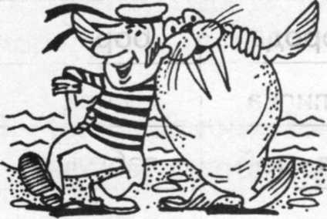

3. В каждой строке найди и зачеркни "лишнее" слово. Устно объясни, почему оно лишнее.

Дорога, дорогой, дорожный; водяной, вода, водитель; лист, лиса, лисёнок; горный, горка, городок; песня, песчаный, песок; моряки, морской, моржи.

4. Кто-то разорвал таблички со словами. Восстанови  
слова. Запиши только однокоренные со словом  
лес.

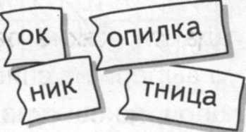

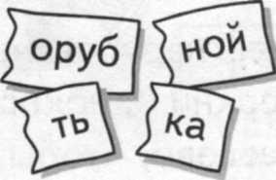

ЛЕС

5. Разбей цепочку букв на отдельные слова. Обведи в кружок последние буквы слов. Составь из обве­дённых букв фразу и запиши.

Нос|поледомзнаниетопорпальтолетообед вагон стеклопорогдобростаканморегаражгодпридуартист

6. Составь слова из букв, начиная с самой маленькой и далее по возрастающей. Запиши. Обозначь ко­рень и приставку в словах. Подчеркни безударные гласные.

7. Прочитай загадки. Зачеркни лишние буквы. Под­черкни глаголы. Отгадай загадки.

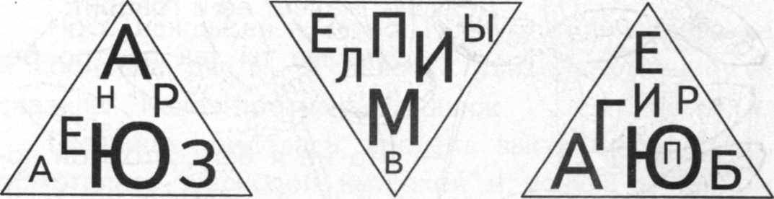

1) На дне, где тихо и т(и, е)мно, лежит усатое бр(е, и)вно. 2) Белый камешек растаял, на д(о, а)ске сл(и, е) ды оставил. 3) Раскалённая стр(е, и)ла дуб св(а, о) лила у с(и, е)ла. 4) Летит — п(е, и)щит, сядет — м(а, о)лчит. 5) Все обходят это место: здесь з(е, и)мля, как будто тесто. 6) Всех обш(е, и)вает, а сама ничего не над(е, и)вает.

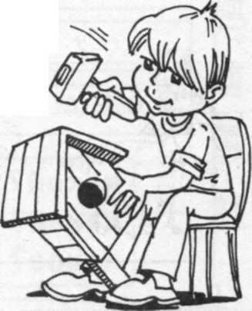8. Вставь букву: большую или маленькую.

Домик для ...кворцов делал Юра ...кворцов Серёжа ...орозов не боится ...орозов. Хороши ...руши в корзине у ...руши. Вася ...ыбаков был у ...ыбаков. Улетел ...рёл за город ...рёл. В руках у ...озы алые ...озы.

9. Дети в конце учебного года писали сочинения. Миша написал о том, как он хотел бы провести лето. Но он перепутал все предлоги. Помоги ему исправить ошибки и получить хорошую оценку.

Летом я поеду до бабушке за деревню. Я буду помогать ей: носить воду у колодца, собирать яблоки к саду, ухаживать над телёнком. А ещё по деревне с меня есть друг Толя. Мы за ним будем купаться к речке, ходить за лес с грибами, играть.

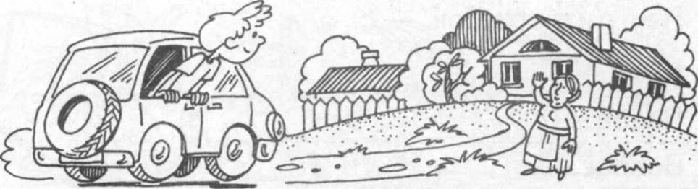

10. Найди в строчке лишнее слово. Зачеркни его.

Белый, красный, новый, синий. Добрый,зимний, щедрый, заботливый. Острый, мягкий, гладкий, умный. Лисий,медвежий, волчий, пушистый.

11. Вставь пропущенные предлоги. Отгадай загадки.

Над забором и -----домом,

И----полем, и----бором  
Жёлтый пряник-----небе есть,  
Никому его не съесть.

------------------

Из железа «тучка»,  
А-----«тучки» ручка,  
Эта «тучка»------порядку  
Обошла-----грядкой грядку.

------------------